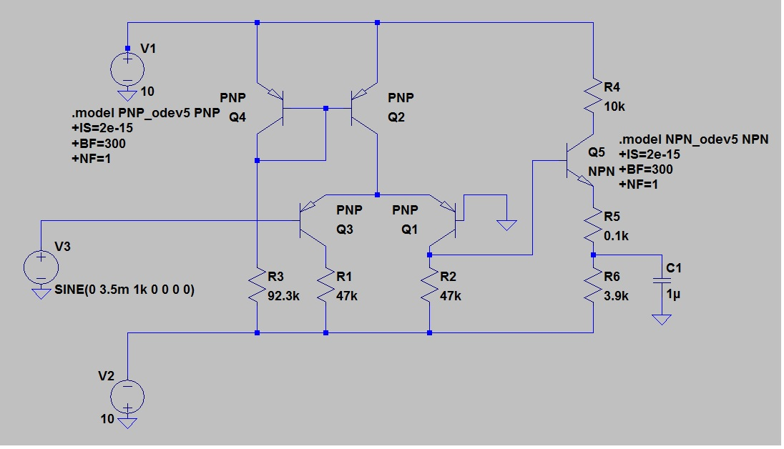

**Şekil 1:Devrenin Benzetimi**

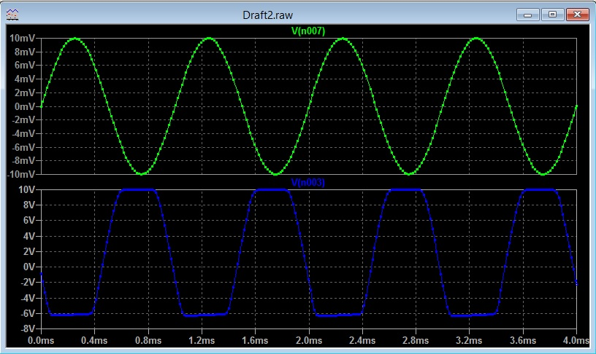

**Şekil 3:10mV Giriş İşareti İçin Vo**

Görüldüğü üzere devre 10mV giriş işareti için belirli bir değere kadar doğru kazancı vermiş,ama kutuplama geriliminden ötürü kırpılmaya gitmiştir.